La escuela y las nuevas alfabetizaciones
La alfabetización es uno de los ejes centrales de la acción escolar. Antes que cualquier otro conocimiento, las escuelas existen desde hace muchos siglos para enseñar a leer y escribir. Aunque también se supone que deben enseñar otros conocimientos básicos cuyos contenidos van cambiando con el tiempo, el centro de la escuela ha sido y sigue siendo la cuestión del dominio del lenguaje escrito. Hoy hay consenso en que no es lo único de lo que debe ocuparse la escuela. En un mundo donde el libro va perdiendo protagonismo, y donde surgen otras formas de producción y transmisión de la cultura, se empieza a hablar de alfabetizaciones emergentes o múltiples para referirse al conjunto de saberes que se vuelven cada vez más necesarios en nuestras sociedades. Debemos introducir dos nuevos cuerpos de conocimientos que tienen enorme protagonismo en la vida contemporánea: el que rodea al lenguaje de las imágenes y lo audiovisual, y el que surge del uso de las computadoras. Hablar de "lenguaje" no es inocente: supone pensarlos como códigos, y también como formas culturales que deben ser objeto de reflexión y de producción dentro de la escuela. Incluirlos no significa seguir las modas del mercado o de la economía, sino ampliar la porción de la cultura que la escuela pone a disposición de las nuevas generaciones.
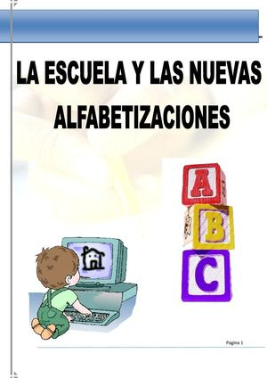
Actividades:
- Después de familiarizarte con el tema, a través de la introducción, te propongo veas el siguiente video: https://www.youtube.com/watch?v=DQMxhMYSRjo
- Respondé:
- ¿Cómo se construye el conocimiento hoy?
- ¿Cambió el concepto de alfabetización respecto al del siglo XIX? ¿En qué sentido/s?
- ¿En qué consiste estar alfabetizado hoy?

- Leé con atención:

Manuel Área Moreira define la alfabetización como “el proceso de adquisición de los conocimientos y competencias que permiten el acceso a la información y la cultura empleando distintos lenguajes y artefactos.” Este Profesor español de Tecnología Educativa clasifica las siguientes nuevas alfabetizaciones: Alfabetización audiovisual Se desarrolla con la finalidad de formar al alumnado como sujeto con capacidad para analizar y producir textos audiovisuales así como para prepararlo para el consumo crítico de los productos de los medios de masas como el cine, televisión o publicidad. Se considera la imagen y sus distintas formas expresivas como un “lenguaje” Alfabetización tecnológica o digital El propósito de esta alfabetización es desarrollar en los sujetos las habilidades para el uso de la informática en sus distintas variantes tecnológicas: computadoras personales, navegación por Internet, uso de software de diversa naturaleza. Se centra en enseñar a manejar el hardware y el software. Alfabetización informacional El origen de esta propuesta procede de los ambientes bibliotecarios. Surge como respuesta a la complejidad del acceso a las nuevas fuentes bibliográficas distribuidas en bases de datos digitales. Se pretende desarrollar las competencias y habilidades para saber buscar información en función de un propósito dado, localizarla, seleccionarla, analizarla, y reconstruirla. Multialfabetización Defiende que en una sociedad multimodal debe prepararse y cualificarse al alumnado ante los múltiples medios y lenguajes de la cultura del tiempo actual con un planteamiento integrado de los distintos alfabetismos. Es importante destacar, sin embargo, tal como sostiene la Dra. Inés Dussel, que “la escuela debe renovar los contenidos que transmite, pero también hay que reafirmar los contenidos básicos y replantearse aquellos saberes que constituyen, hoy, la alfabetización básica. Esto es algo que está muy desigualmente distribuido en nuestra sociedad”.


- Responde:
➢ ¿Qué capacidades deberías desarrollar en la escuela para estar alfabetizado audiovisualmente según este texto?
➢ ¿Qué habilidades deberías desarrollar mediante la alfabetización tecnológica o digital?
➢ ¿Qué competencias y/o habilidades deberías desarrollar mediante la alfabetización informacional?
➢ ¿Qué permitiría la multialfabetización?
➢ ¿Cuáles serían los contenidos básicos que Inés Dussel considera que la escuela hoy debería reafirmar?

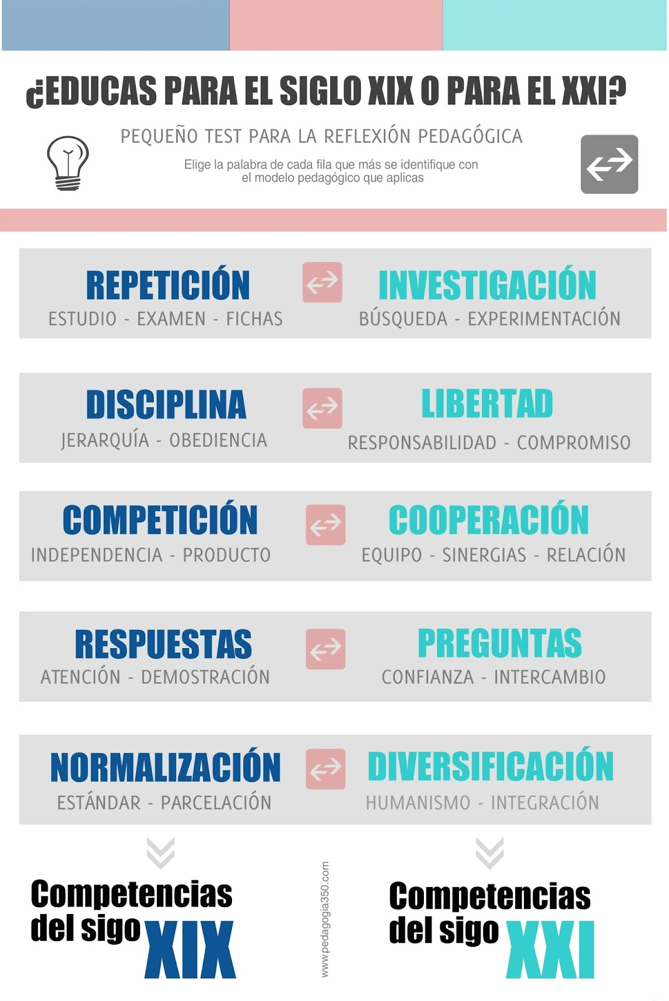
Reflexiona:
Como estudiante del siglo XXI:
- ¿Consideras que la escuela está brindándote las herramientas necesarias para desarrollar todas las competencias que aquí se enuncian? (…en la columna de las competencias del siglo XXI)
- ¿Cuáles (competencias) crees que se promueven más dentro de la escuela? ¿Cuáles menos?
- ¿Consideras que la escuela hoy sigue desarrollando competencias del siglo XIX? ¿Cuáles?

